Путеводитель по городу Таллинн

Таллин -город на берегу Балтийского моря, столица и культурный центр Эстонии. Одной из главных его достопримечательностей является окруженный стеной Старый город с мощеными улицами, кафе и магазинами.

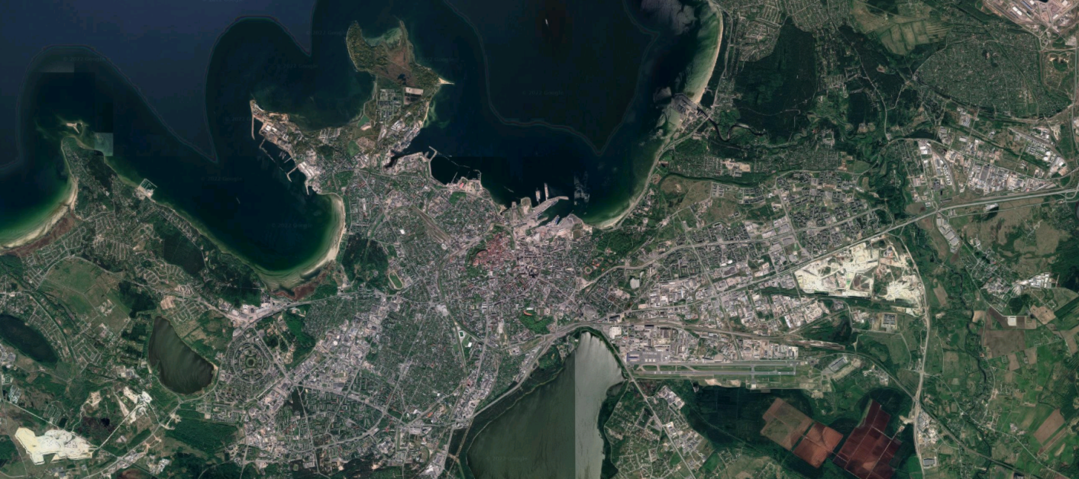

**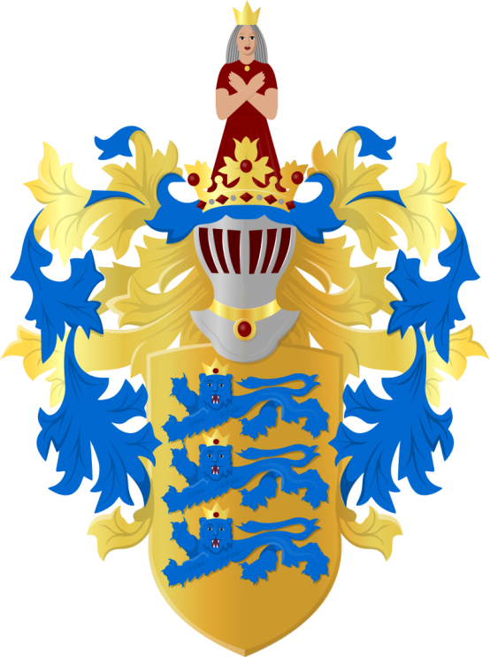Историческая справка.** Первое упоминание о Таллине, предположительно, относится к 1154 году, когда арабский географ аль-Идриси описал в своём труде «Развлечение тоскующего о странствии по областям» некий город под названием Колывань (в написании Quoluwany). Время проникновения этого топонима в устную традицию, а также обстоятельства основания города пока неизвестны, хотя есть предположение, что это наиболее древнее эстонское Kalevan (город Калева, мифического прародителя эстов). В древнерусских письменных источниках название встречается с 1223 года и выходит из употребления только в XVIII веке. Таллин успело вобрать в себя множественные достижения культур других народов, чьи державы занимали данный край: здесь отыщется датское, шведское и русское влияние. С 1991 года, с момента распада СССР, является столицей Эстонии.

Места, которые стоят посещения

|  |  |
| --- | --- |
| **C:\Users\aerof\Documents\Catedral_de_Alejandro_Nevsky,_Tallin,_Estonia,_2012-08-11,_DD_46.JPGСобор Святого Александра Невского** | Православный собор Святого Александра Невского был возведён в [1900 году](https://ru.wikipedia.org/wiki/1900_%D0%B3%D0%BE%D0%B4) в честь чудесного спасения императора [Александра III](https://ru.wikipedia.org/wiki/%D0%90%D0%BB%D0%B5%D0%BA%D1%81%D0%B0%D0%BD%D0%B4%D1%80_III) в железнодорожной аварии [17 октября](https://ru.wikipedia.org/wiki/17_%D0%BE%D0%BA%D1%82%D1%8F%D0%B1%D1%80%D1%8F) [1888 года](https://ru.wikipedia.org/wiki/1888_%D0%B3%D0%BE%D0%B4). |
| **C:\Users\aerof\Documents\6a11bfcbefde6cc76f4d1d69630644ab--art-museum-museums.jpgМузей Куму** | Крупнейший филиал [Эстонского художественного музея](https://ru.wikipedia.org/wiki/%D0%AD%D1%81%D1%82%D0%BE%D0%BD%D1%81%D0%BA%D0%B8%D0%B9_%D1%85%D1%83%D0%B4%D0%BE%D0%B6%D0%B5%D1%81%D1%82%D0%B2%D0%B5%D0%BD%D0%BD%D1%8B%D0%B9_%D0%BC%D1%83%D0%B7%D0%B5%D0%B9), находится в [Таллине](https://ru.wikipedia.org/wiki/%D0%A2%D0%B0%D0%BB%D0%BB%D0%B8%D0%BD) ([Эстония)](https://ru.wikipedia.org/wiki/%D0%AD%D1%81%D1%82%D0%BE%D0%BD%D0%B8%D1%8F). Является крупнейшим в [Балтийском регионе](https://ru.wikipedia.org/wiki/%D0%91%D0%B0%D0%BB%D1%82%D0%B8%D0%B9%D1%81%D0%BA%D0%B8%D0%B9_%D1%80%D0%B5%D0%B3%D0%B8%D0%BE%D0%BD) и одним из крупнейших музеев в [Северной Европе](https://ru.wikipedia.org/wiki/%D0%A1%D0%B5%D0%B2%D0%B5%D1%80%D0%BD%D0%B0%D1%8F_%D0%95%D0%B2%D1%80%D0%BE%D0%BF%D0%B0). Один из пяти филиалов [Эстонского художественного музея](https://ru.wikipedia.org/wiki/%D0%AD%D1%81%D1%82%D0%BE%D0%BD%D1%81%D0%BA%D0%B8%D0%B9_%D1%85%D1%83%D0%B4%D0%BE%D0%B6%D0%B5%D1%81%D1%82%D0%B2%D0%B5%D0%BD%D0%BD%D1%8B%D0%B9_%D0%BC%D1%83%D0%B7%D0%B5%D0%B9), здесь находится основной офис. |
| **C:\Users\aerof\Documents\1920px-Jardín_Botánico_de_Tallinn,_Estonia,_2012-08-12,_DD_05.jpgТаллинский**  **Ботанический Сад** | Один из символов города. Был основан 1 декабря 1961 года как научное учреждение [Академии наук Эстонской ССР](https://ru.wikipedia.org/wiki/%D0%90%D0%BA%D0%B0%D0%B4%D0%B5%D0%BC%D0%B8%D1%8F_%D0%BD%D0%B0%D1%83%D0%BA_%D0%AD%D1%81%D1%82%D0%BE%D0%BD%D1%81%D0%BA%D0%BE%D0%B9_%D0%A1%D0%A1%D0%A0) на базе секторов декоративного садоводства, дендрологии и интродукции Института экспериментальной биологии АН ЭССР. |
| **C:\Users\aerof\Documents\Kadrioruloss1.jpgКадриорг,  он же Екатериненталь** | [Барочный](https://ru.wikipedia.org/wiki/%D0%91%D0%B0%D1%80%D0%BE%D0%BA%D0%BA%D0%BE) [дворцово-парковый ансамбль](https://ru.wikipedia.org/wiki/%D0%94%D0%B2%D0%BE%D1%80%D1%86%D0%BE%D0%B2%D0%BE-%D0%BF%D0%B0%D1%80%D0%BA%D0%BE%D0%B2%D1%8B%D0%B9_%D0%B0%D0%BD%D1%81%D0%B0%D0%BC%D0%B1%D0%BB%D1%8C) в [Таллине](https://ru.wikipedia.org/wiki/%D0%A2%D0%B0%D0%BB%D0%BB%D0%B8%D0%BD). Своё название Екатериненталь (от [нем.](https://ru.wikipedia.org/wiki/%D0%9D%D0%B5%D0%BC%D0%B5%D1%86%D0%BA%D0%B8%D0%B9_%D1%8F%D0%B7%D1%8B%D0%BA) *Katharinas Tal* — долина Катерины) получил в честь супруги российского императора [Петра I](https://ru.wikipedia.org/wiki/%D0%9F%D1%91%D1%82%D1%80_I) — [Екатерины I](https://ru.wikipedia.org/wiki/%D0%95%D0%BA%D0%B0%D1%82%D0%B5%D1%80%D0%B8%D0%BD%D0%B0_I). |

Фотогалерея

|  |  |
| --- | --- |
| C:\Users\aerof\Documents\978b5b542fd21cea9383cc660c92298e.jpgC:\Users\aerof\Documents\1582031572_tallinn_vsthemes_ru-22.jpgC:\Users\aerof\Documents\tallin1.jpg | C:\Users\aerof\Documents\Estonia_Houses_Winter_473885.jpg  C:\Users\aerof\Documents\Estoniya11.jpg |